МИНИСТЕРСТВО НАУКИ И ВЫСШЕГО ОБРАЗОВАНИЯ РОССИЙСКОЙ ФЕДЕРАЦИИ

Федеральное государственное бюджетное образовательное учреждение

высшего образования

«Вятский государственный университет»

Факультет автоматики и вычислительной техники

Кафедра ЭВМ

Отчёт

Лабораторная работа № 5 по дисциплине

«Микропроцессорные системы»

Выполнили студенты группы ИВТб-4301 ______________/ Жеребцов К. А./

______________ / Крючков И. С./

______________ / Бушков Д. А./

Проверил преподаватель____________________________/ Крутиков А. К./

Киров 2023

1. Задание

Запрограммировать робота на объезд препятствия.

1. Описание лабораторного оборудования
   1. Микроконтроллер BASIC Stamp 2

BASIC Stamp 2 имеет архитектуру показанную на рисунке 1. Программный счётчик имеет стек на четыре элемента для хранения адреса возврата из подпрограмм, что позволяет иметь до трех вложенных подпрограмм.

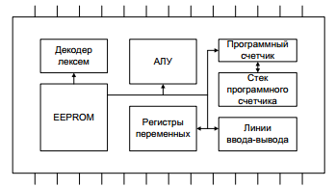

Рисунок 1 – Структурная схема микроконтроллера BS2

* 1. Платформа Boe-Bot

Представляет собой мобильного робота с двумя колесами и шаром (третья точка опоры).

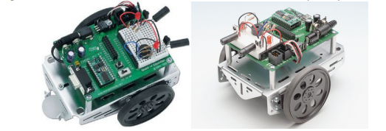

Рисунок 2 – Boe-Bot

Основной частью Boe-Bot является Board of Education (BoE, рисунок 3). В специальный DIL разъем на BoE, вставляется микроконтроллер BASIC Stamp.

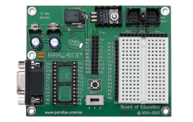

Рисунок 3 – Board of Education

На плате присутствуют разъемы для разнообразных датчиков, гнезда для подключения серводвигателей, гнездо для подключения питания, выключатель, разъем для соединения с ПК через последовательный или USB порт.

Плата устанавливается на металлический корпус, к котором присоединяется сервопривода с колесами и отсек для батареек.

1. Ход работы

Робот имеет один инфракрасный светодиод и приемник инфракрасного излучения, поэтому для того, чтобы объехать препятствие, ему потребуется при объезде каждый раз поворачиваться направо и отслеживать данное препятствие.

Модель управляющего автомата представлена на рисунке 4. Демонстрация работы представлена в приложении А. Листинг программы представлен в приложении Б.

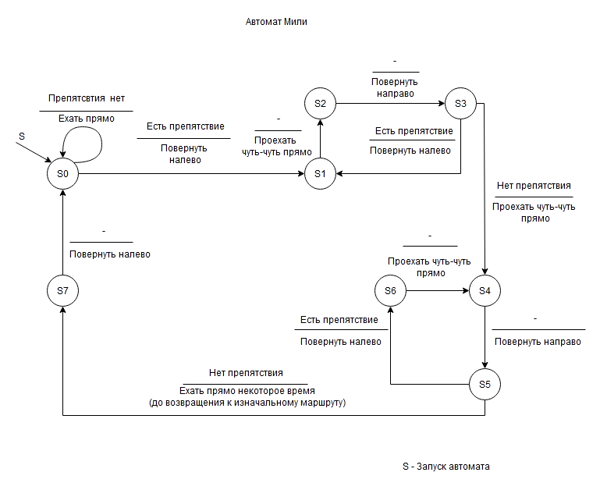

Рисунок 4 – Модель управляющего автомата

1. Выводы

В ходе лабораторной работы был составлен и запрограммирован конечный автомат для объезда препятствия роботом.

Робот представляет собой мобильного робота с двумя колесами и шаром (третья точка опоры). Управление роботом осуществлялось с помощью микроконтроллера BASIC Stamp 2. Для обнаружения препятствия использовался инфракрасный светодиод и приемник инфракрасного излучения.

Приложение А

(Обязательное)

Демонстрация работы

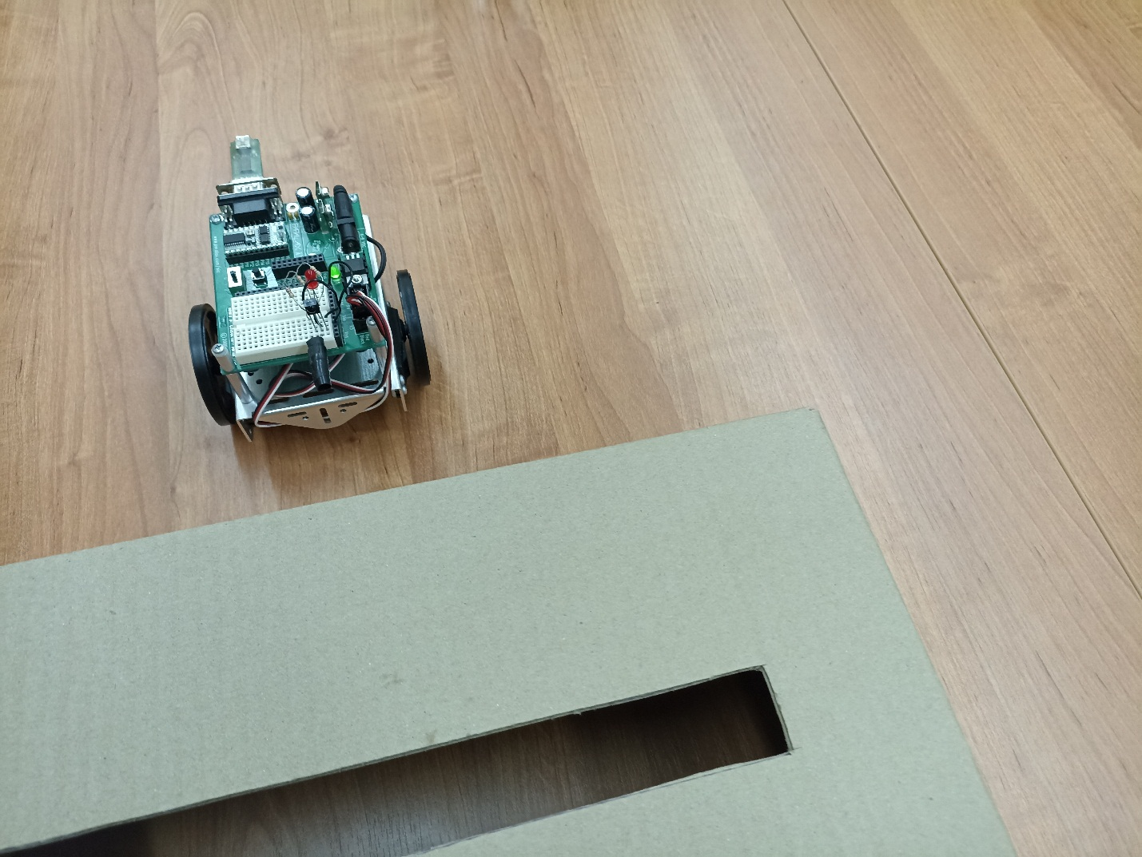

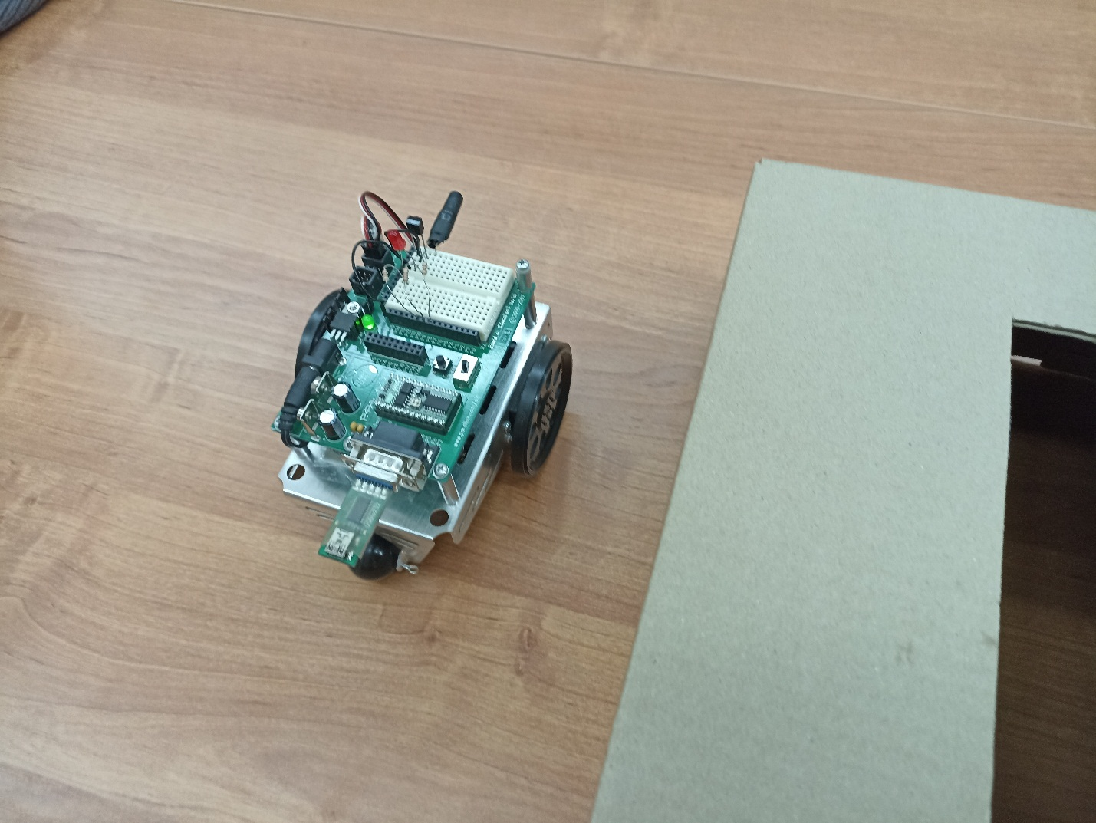

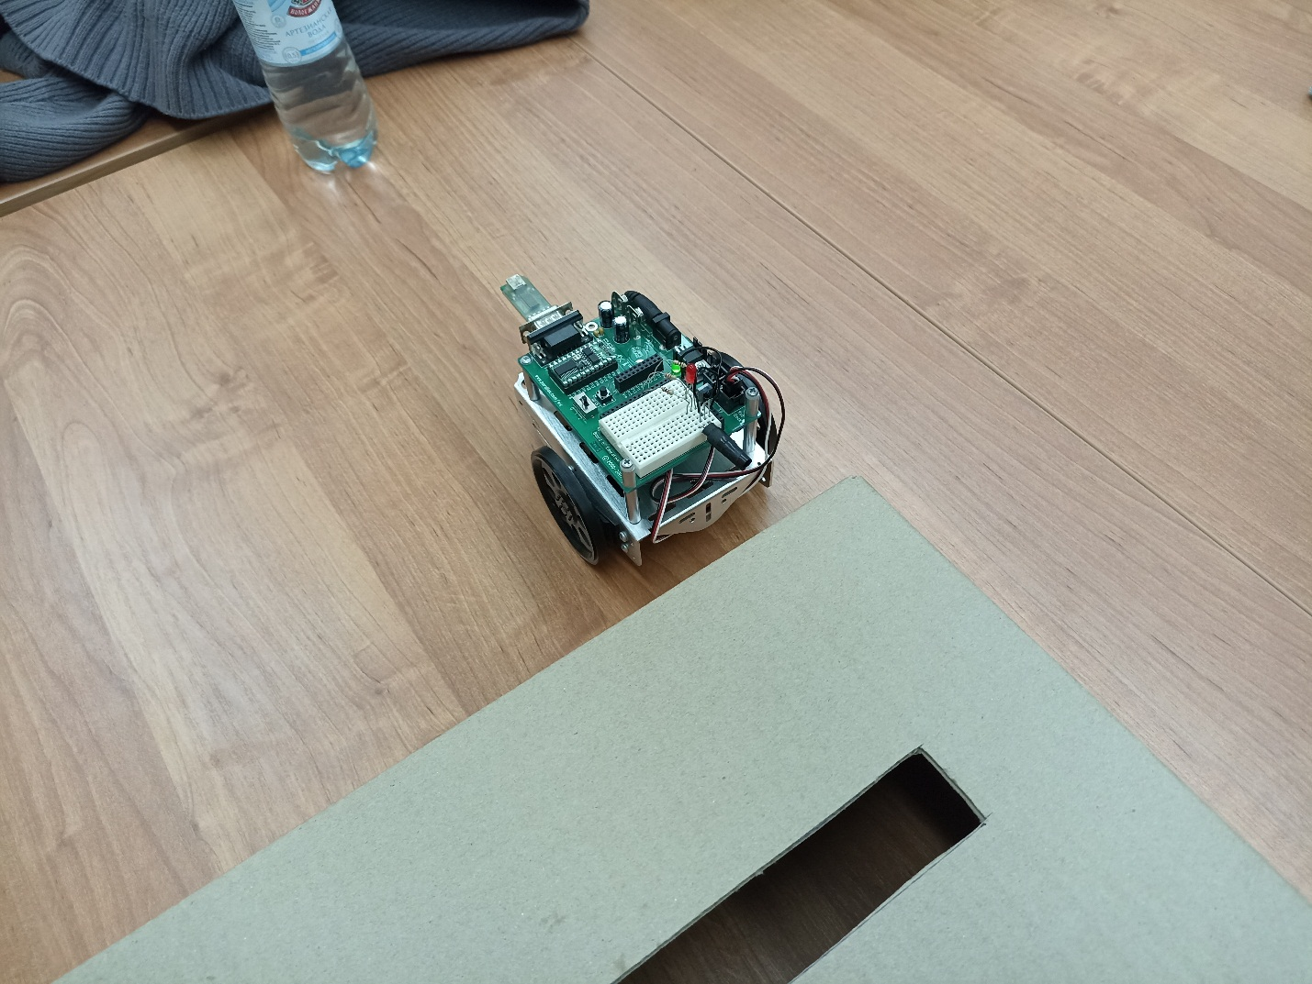

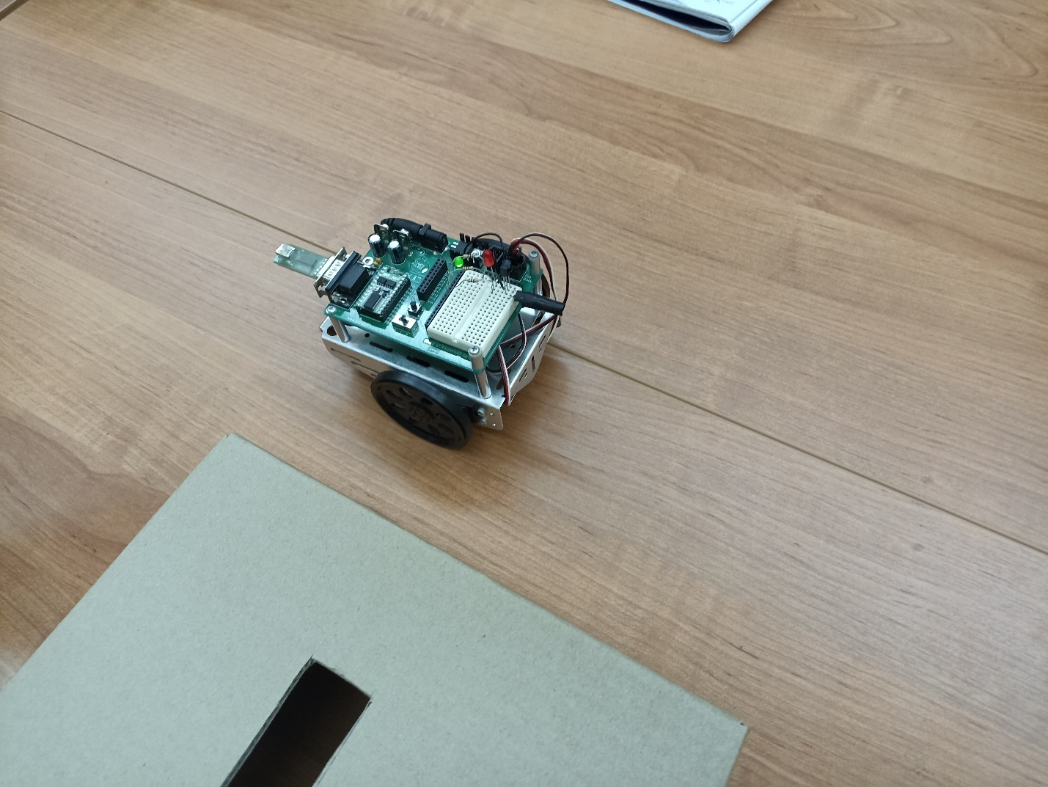

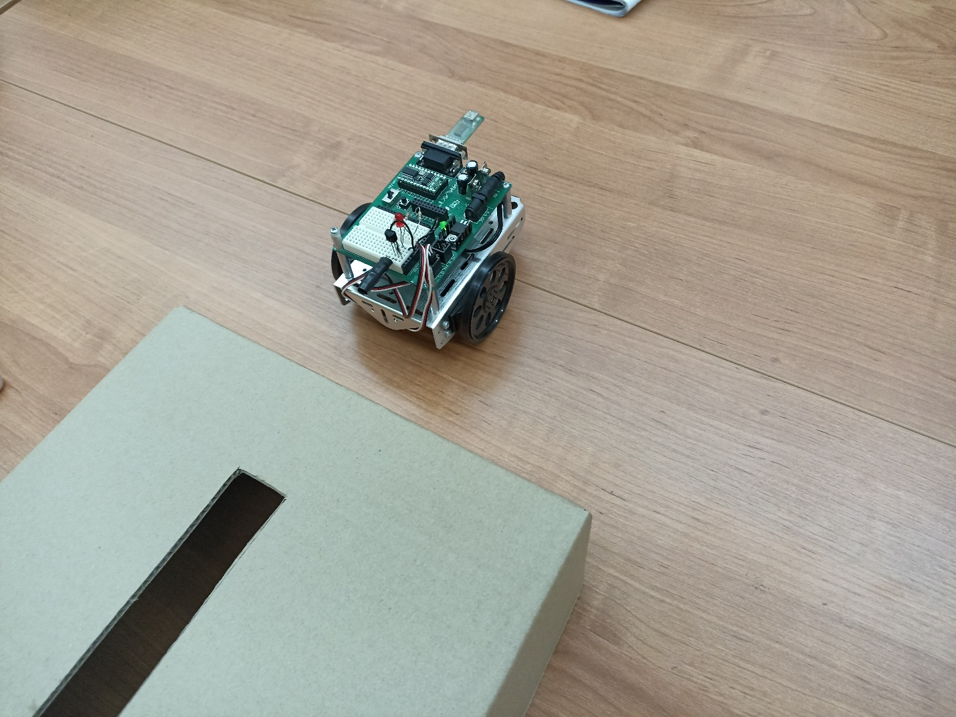

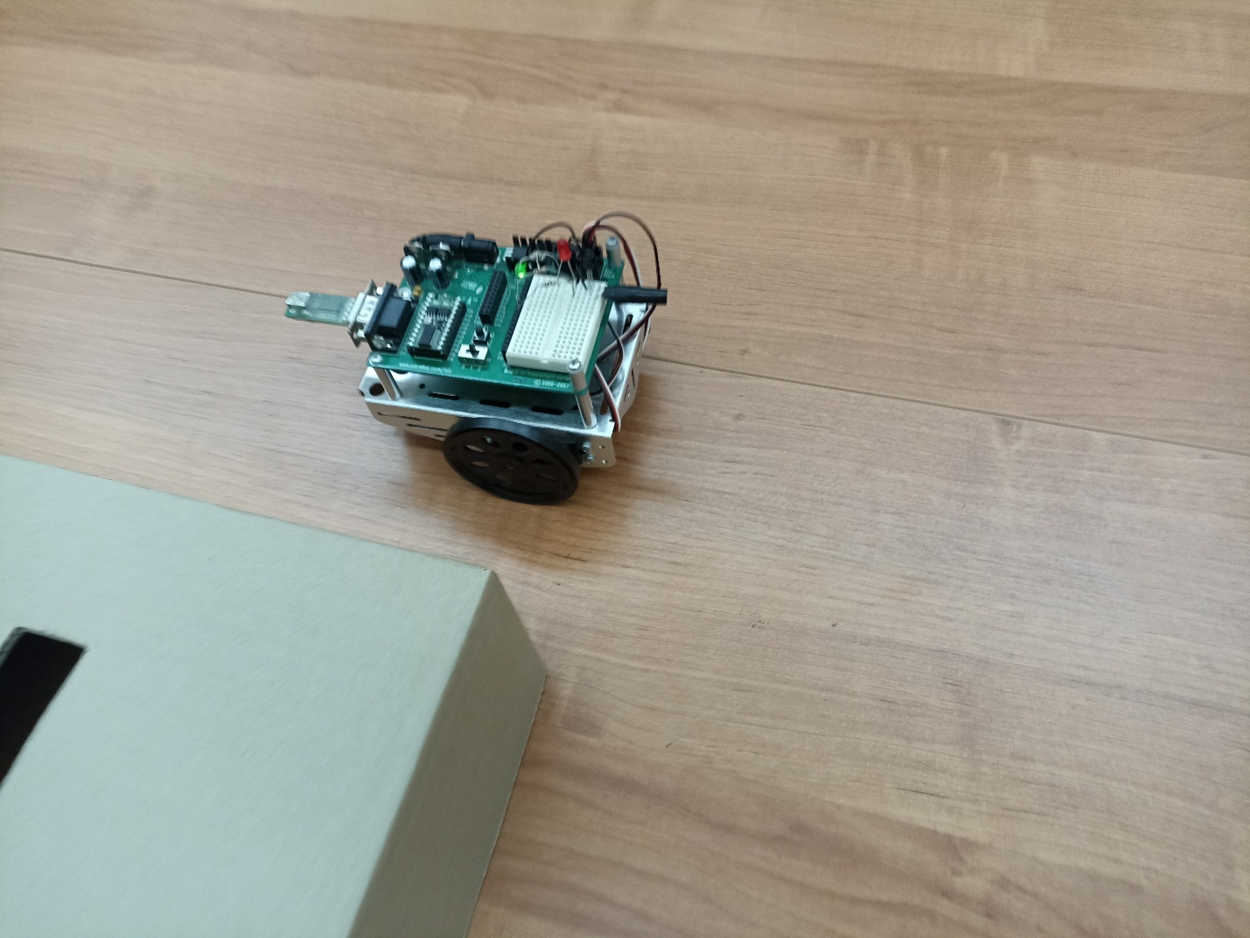

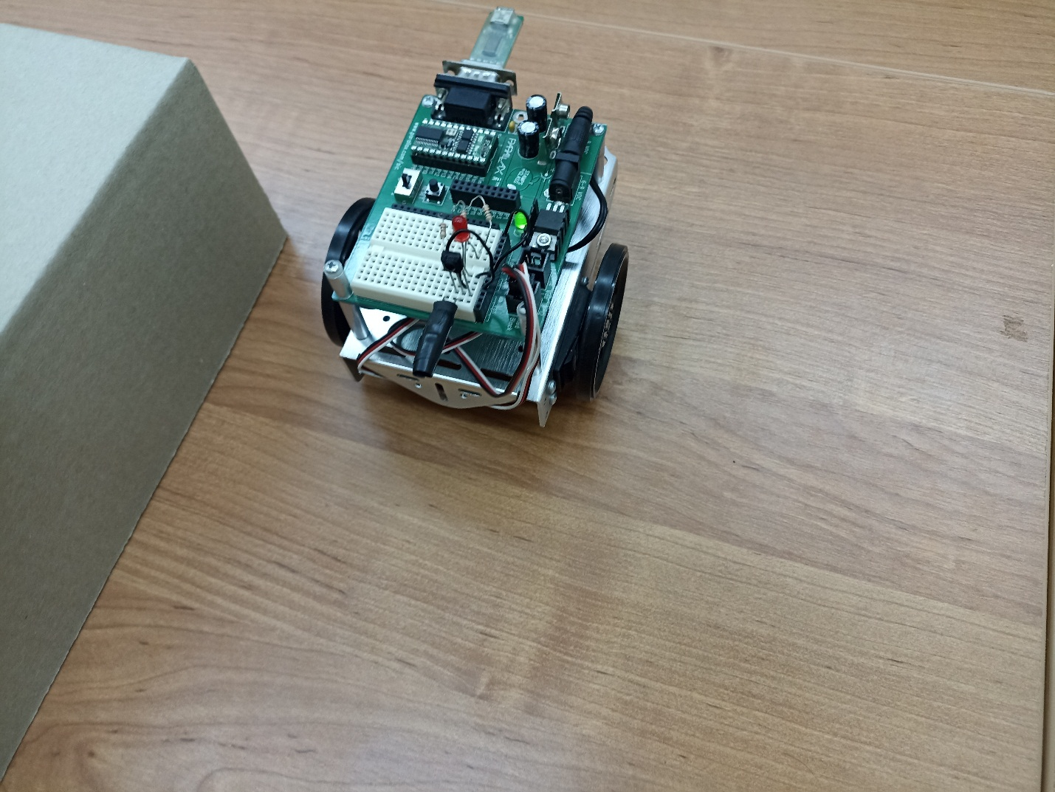

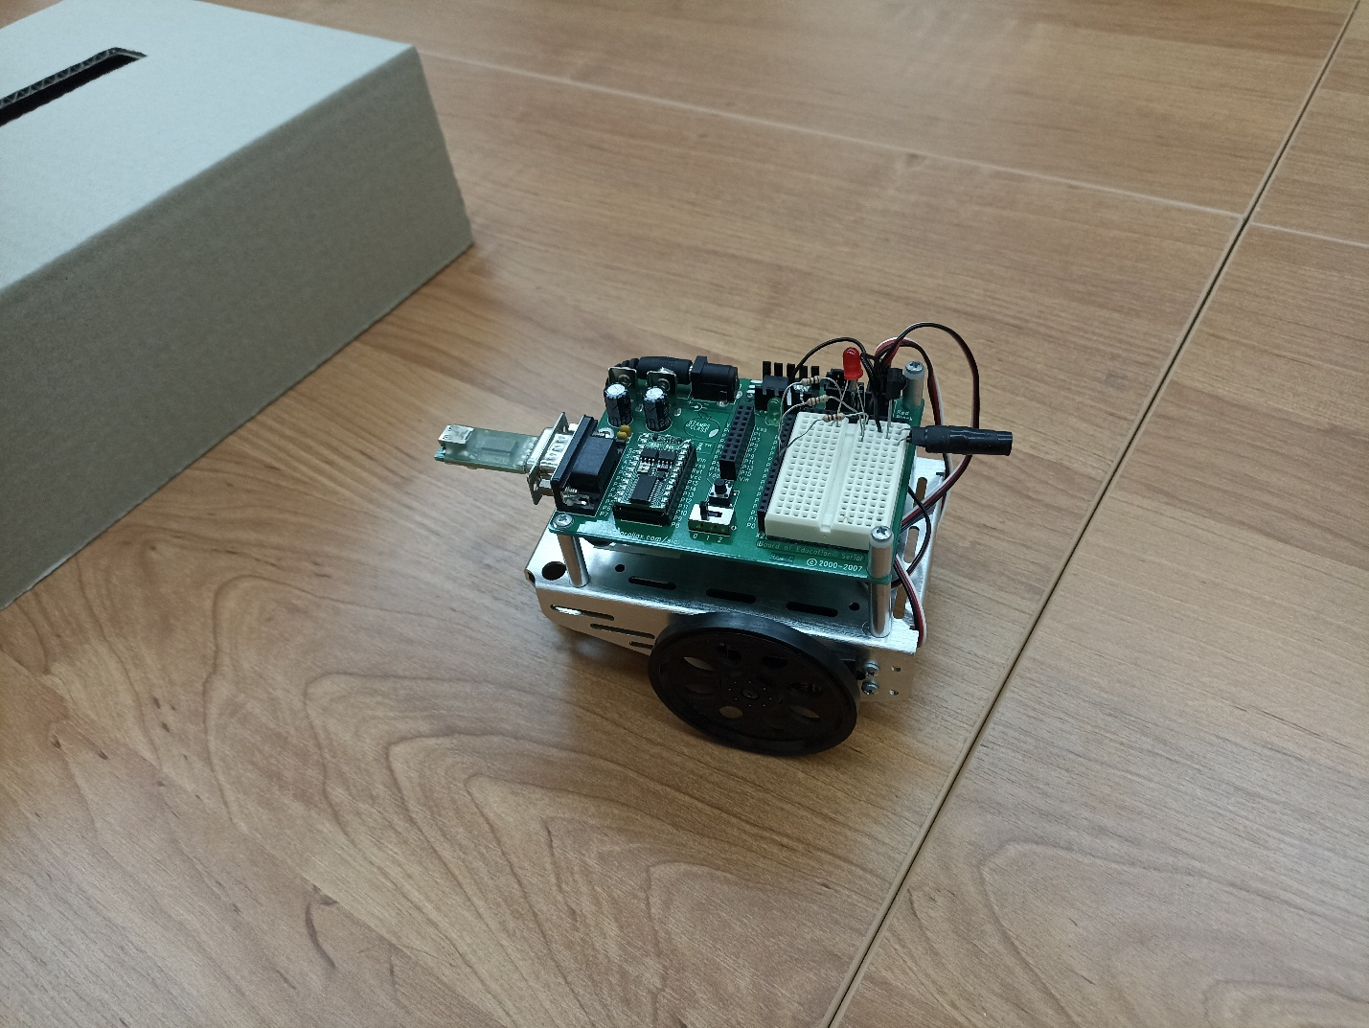

Приложение Б

(Обязательное)

Листинг программы

'-----[ Title ]-----------------------------------------------------

'Robotics with the Boe-Bot - RightServoTest.bs2

'Boe-Bot uses whiskers to detect objects, and navigates around them.

' {$STAMP BS2} 'Stamp Directive

' {$PBASIC 2.5} 'PBASIC Directive

DEBUG "Program Running!"

' ----[ Variables ]-------------------------------------------------

pulseCount VAR Byte 'FOR...NEXT loop counter

irDetectLeft VAR Bit

FS CON 0

LS CON 1

RS CON 2

GS CON 3

HS CON 4

TS CON 5

state VAR Byte

checkCount VAR Byte

state = FS

checkCount = 0

' ----[ Initialization ]--------------------------------------------

FREQOUT 4, 2000, 3000 'Signal Program Start/Reset

' ----[ Main Routine ]----------------------------------------------

DO

PAUSE 200

FREQOUT 8, 1, 45500

irDetectLeft = IN9

DEBUG CLS

DEBUG HOME, "irDetectLeft = ", BIN1 irDetectLeft

PAUSE 100

IF state = TS THEN

DEBUG CLS

DEBUG "111 "

FOR pulseCount = 0 TO 50

GOSUB Forward_Pulse

'PAUSE 500

NEXT

ELSEIF state = FS THEN

DEBUG CLS

DEBUG "2"

IF irDetectLeft = 0 THEN

state = LS

ELSE

GOSUB Forward_Pulse

ENDIF

ELSEIF state = LS THEN

DEBUG CLS

DEBUG "33 "

PAUSE 500

IF irDetectLeft = 0 THEN

GOSUB Turn_Left

PAUSE 200

FOR pulseCount=0 TO 20

GOSUB Forward_Pulse

PAUSE 100

NEXT

PAUSE 500

GOSUB Turn_Right

checkCount = checkCount + 1

ELSE

state = RS

ENDIF

ELSEIF state = RS THEN

DEBUG CLS

DEBUG "44 "

FOR pulseCount=0 TO 20

GOSUB Forward_Pulse

PAUSE 100

NEXT

PAUSE 500

GOSUB Turn_Right

state = HS

ELSEIF state = HS THEN

DEBUG CLS

DEBUG "5"

IF irDetectLeft = 0 THEN

GOSUB Turn_left

state = RS

ELSE

state = GS

ENDIF

ELSEIF state = GS THEN

DEBUG CLS

DEBUG "6"

FOR pulseCount=0 TO 20*checkCount

GOSUB Forward_Pulse

PAUSE 100

NEXT

GOSUB Turn_Left

checkCount=0

state=FS

ENDIF

'IF irDetectLeft = 0 THEN

' DEBUG "Detected!"

' forward_left

'GOSUB forward_right

'GOSUB forward_right

'GOSUB forward_left

' IF (IN5 = 0) AND (IN7 = 0) THEN 'Both Whiskers Detect Object

' GOSUB Back_Up 'Back Up & U-Turn

' GOSUB Turn_Left

' GOSUB Turn_Left

' ELSEIF (IN5 = 0) THEN 'Left Whisker Contacts

' GOSUB Back_Up 'Back Up & Turn Right

' GOSUB Turn_Right

' ELSEIF (IN7 = 0) THEN 'Right Whisker Contacts

' GOSUB Back_Up 'Back Up & Turn Left

' GOSUB Turn_Left

' ELSE 'Both Whiskers 1, No Contact

' GOSUB Forward_Pulse 'Apply A Forward Pulse

'ENDIF 'Check Again

LOOP

' ----[ Subroutines ]----------------------------------------------

forward_left:

DEBUG CLS

DEBUG "forward"

GOSUB Turn_left

FOR pulseCount=0 TO 30

GOSUB Forward_Pulse

PAUSE 100

NEXT

RETURN

forward_right:

DEBUG CLS

DEBUG "forward_right "

GOSUB Turn_right

FOR pulseCount=0 TO 35

GOSUB Forward_Pulse

PAUSE 100

NEXT

RETURN

Forward_Pulse: 'Send A Single Forward Pulse

DEBUG CLS

DEBUG "forward_right "

PULSOUT 13, 900

PULSOUT 12, 700

PAUSE 20

RETURN

Turn_Left: 'Left Turn, About 90 Degrees

DEBUG CLS

DEBUG "turn_left "

FOR pulseCount= 0 TO 15

PULSOUT 13, 700

PULSOUT 12, 700

PAUSE 40

NEXT

RETURN

Turn_Right: 'Right Turn, About 90 Degrees

DEBUG CLS

DEBUG "turn_rigth "

FOR pulseCount = 0 TO 11

PULSOUT 13, 900

PULSOUT 12, 900

PAUSE 40

NEXT

RETURN

'Back Up.

Back_Up:

DEBUG CLS

DEBUG "Back_Up "

FOR pulseCount = 0 TO 40

PULSOUT 13, 650

PULSOUT 12, 850

PAUSE 20

NEXT

RETURN